Guia n°12: “Letra D”

Mi nombre es: ________________________________________________________ Fecha: _________________________

- Instrucciones: Lee y observa con atención, luego realiza las actividades propuestas.

¡Hola amigos, soy el dinosaurio Daniel!
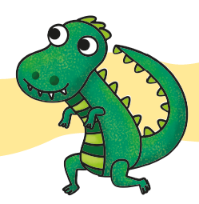
Pronuncia el sonido inicial de mi nombre. D d d d…

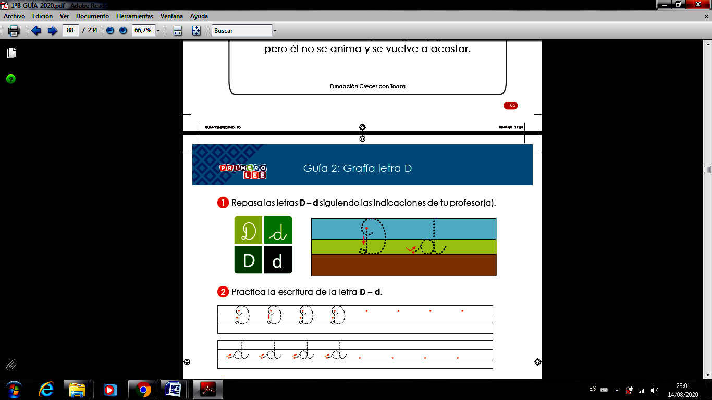
A continuación te mostraré la letra D que se escribe de 4 maneras diferentes, pero nosotros lo haremos como está en la parte derecha de esta hoja: De esta manera se le conoce como letra ligada o manuscrita.

Usa tu mano como lápiz y escribe la letra D en el aire. Comenta cómo es el movimiento que realizas con su mano.

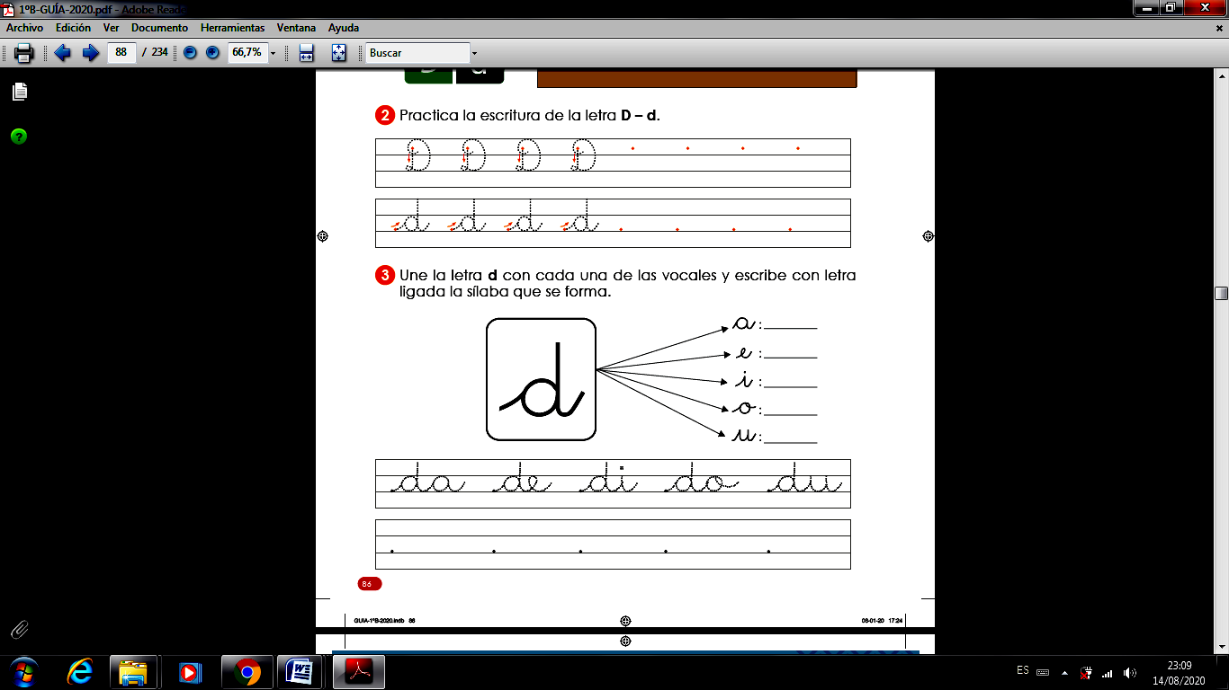
- Ahora quiero que tú me ayudes a unir la letra D con cada una de las vocales y escribe con letra ligada la sílaba que se forma. Tal como el ejemplo de abajo.

- Lee cada palabra y encierra la que corresponde al dibujo.
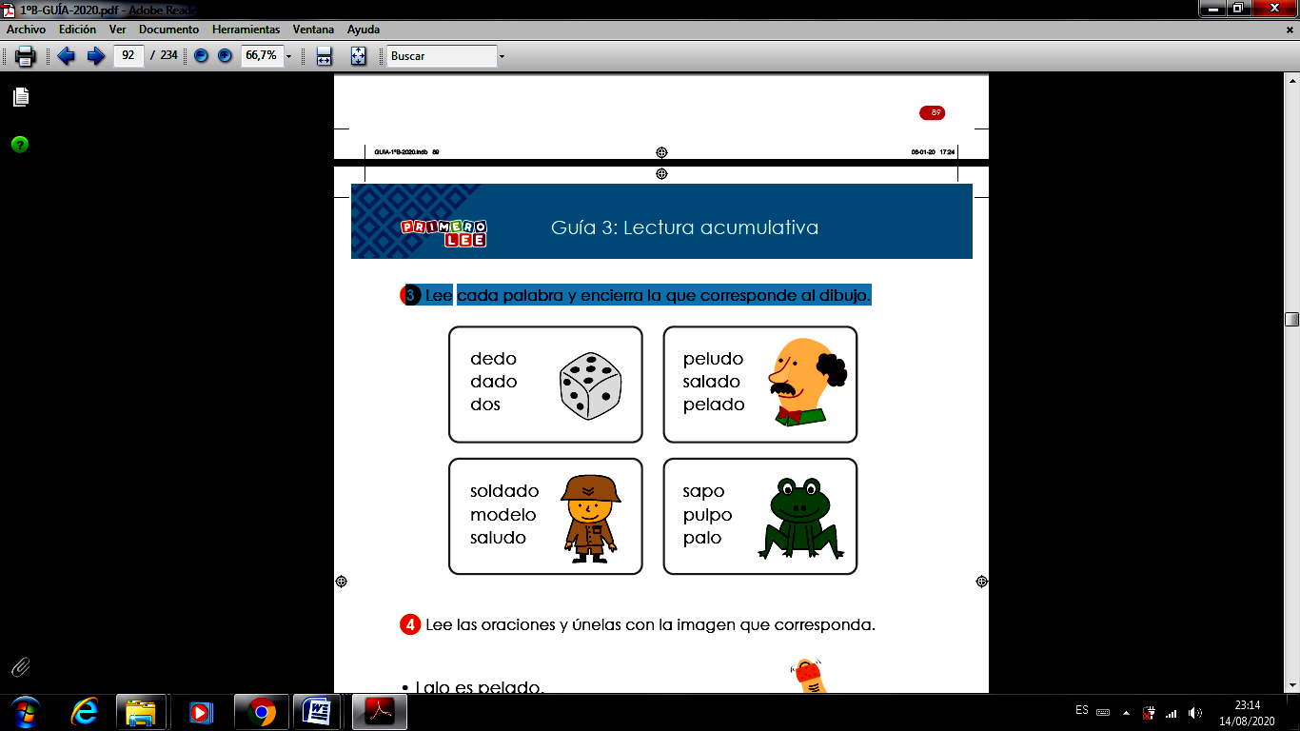

- Practica la escritura de la letra D – d.
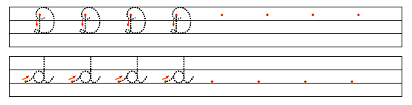

- Dibuja una imagen con las siguientes sílabas:

DA DE DI

DO DU

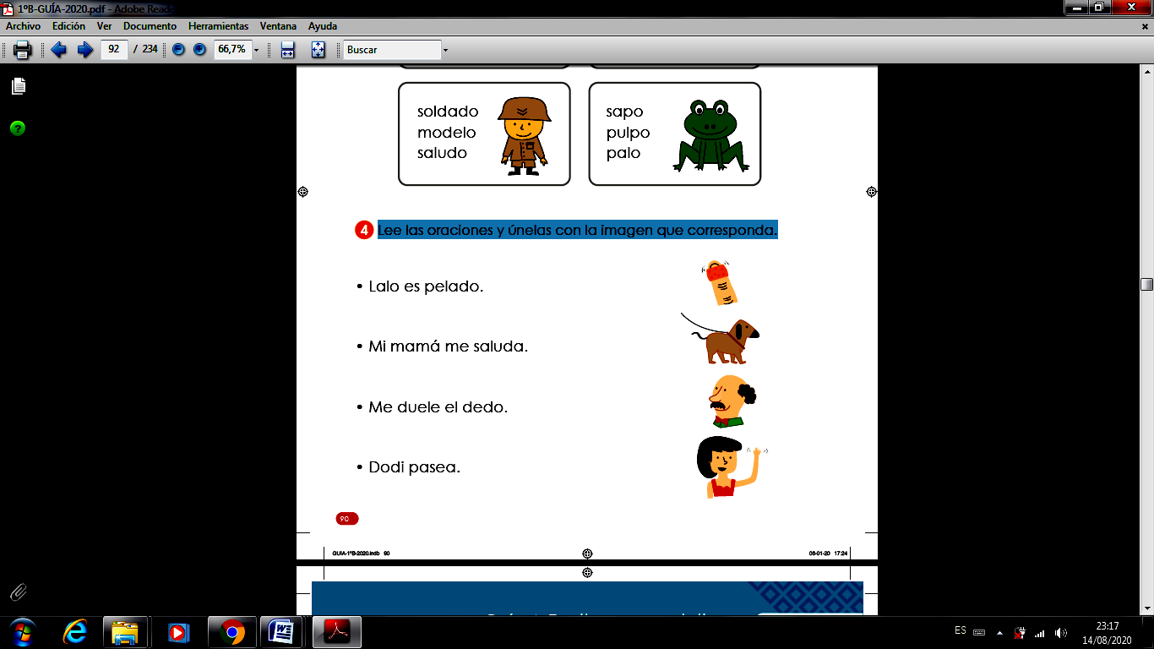
- Lee las oraciones y únelas con la imagen que corresponda.

- Escucha las palabras que dirá la profesora y escríbelas:

- ___________________________________________
- ___________________________________________
- ___________________________________________
- ___________________________________________
- ___________________________________________
- ___________________________________________
- ___________________________________________

